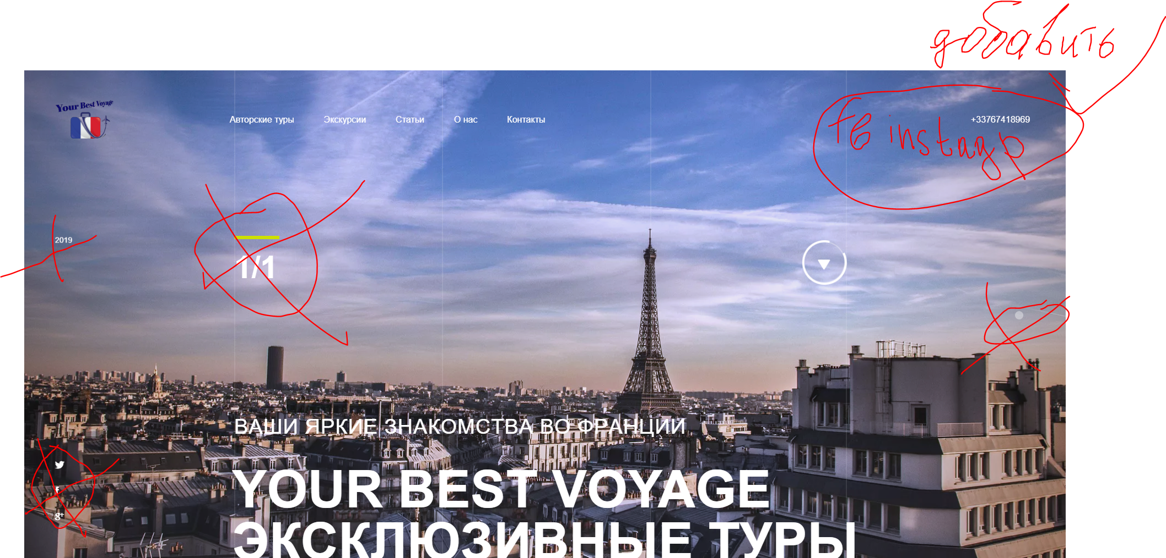

Убрать лишние элементы, но добавить иконки: fb instagram

1. Доработка этой части главной страницы

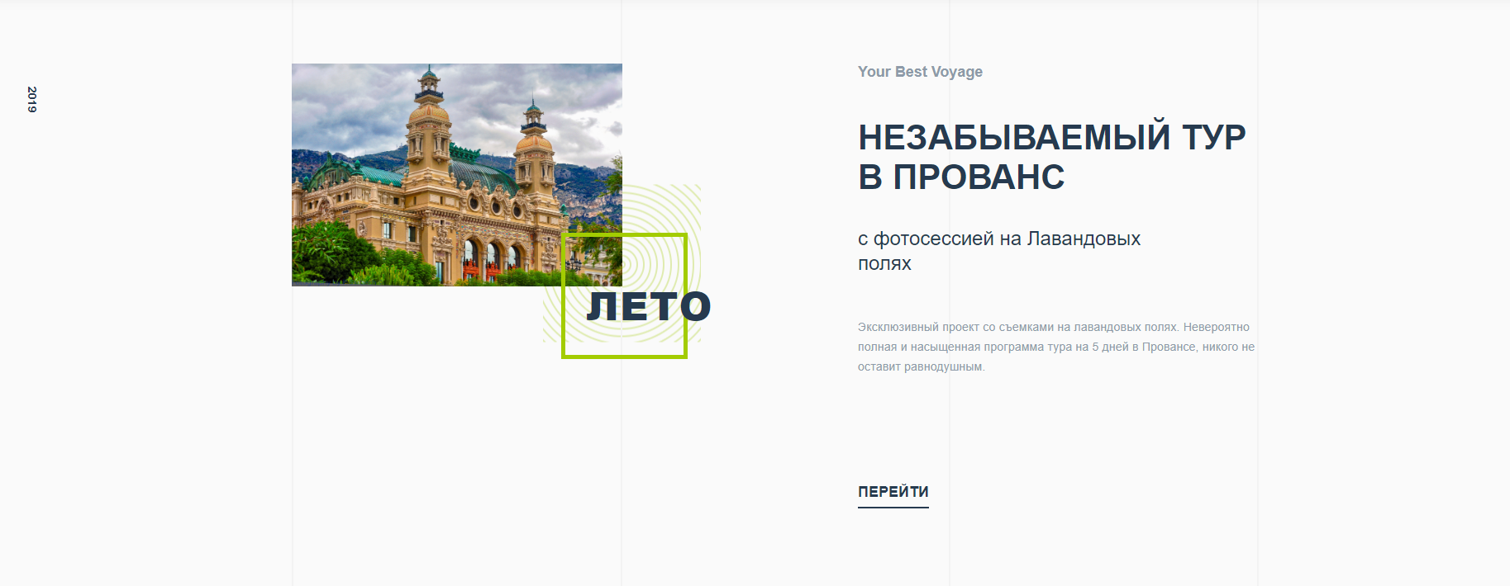

Я вижу здесь доработку в таком виде:

* под «Эксклюзивными турами» прописать: НА ВСЕ СЕЗОНЫ

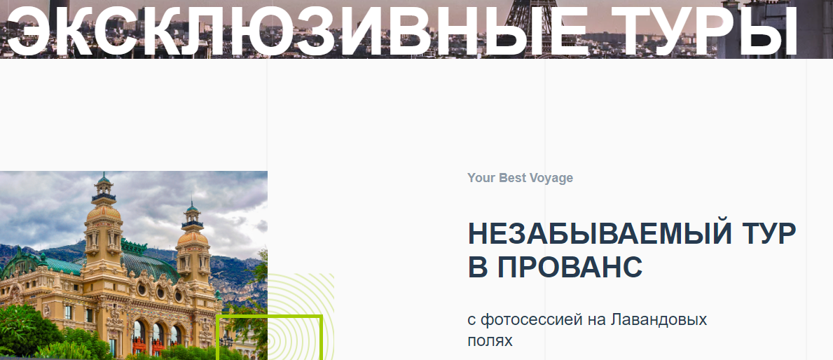

* Потом стрелочкой вбок перелистывать на осень зиму и весну
* Когда нажимаем “перейти» переходим именно на страницу самого тура, а не на общий список всех туров как это сейчас.
* Надо реализовать идею как-то , чтобы реально стояло первое -тот сезон, который в данный момент

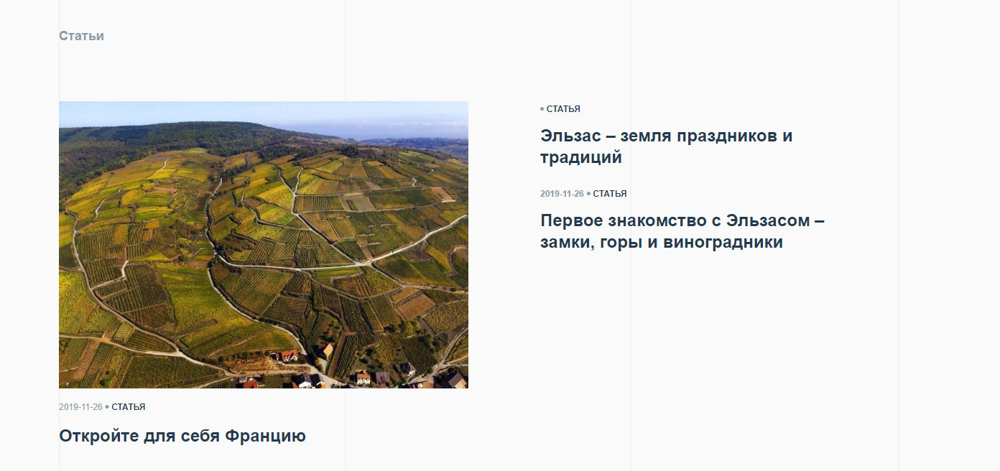

* Вместо «статьи» заменить на «Интересное» везде
* Больше последних статей, например, как здесь:

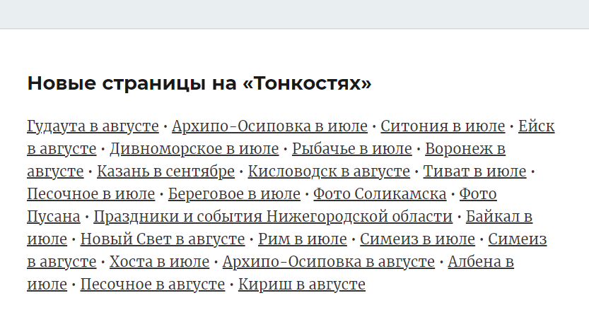

1. Не работает подписка

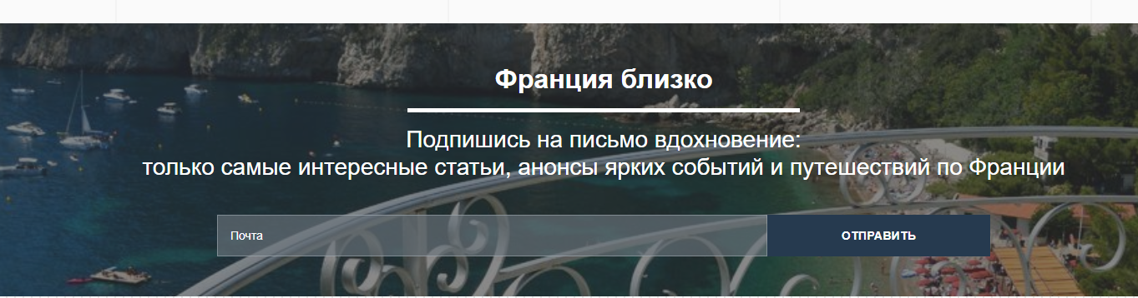

Выходит вот что [https://your-best-voyage.com/#](https://your-best-voyage.com/)

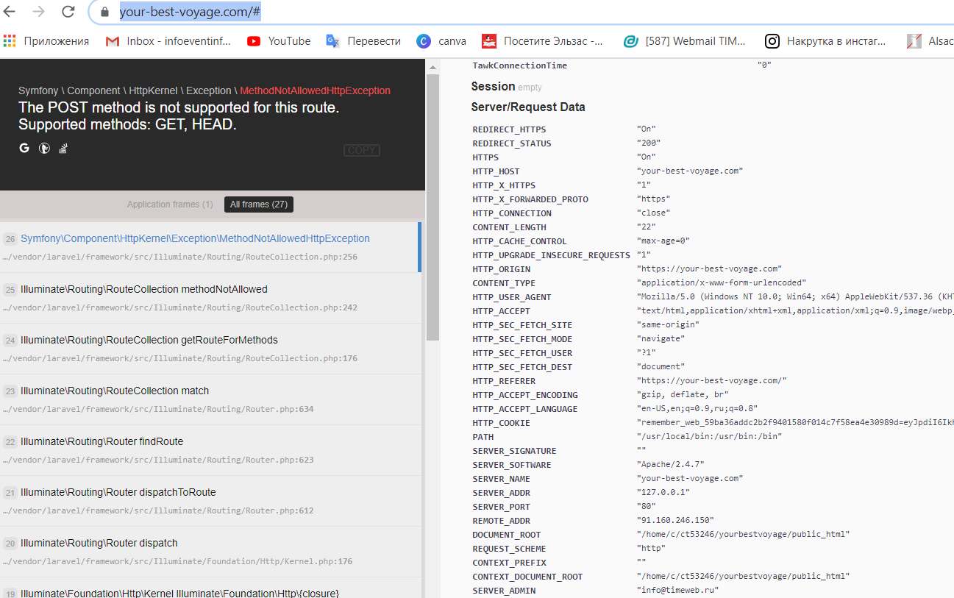

1. Не знаю, что делать…. Раньше были отзывы со ссылками на сторонние ресурсы, но я закрыла там свой профиль на несколько месяцев, поэтому открыть оригинал не возможно. Получается ссылки битые, наверное это не очень будет сказываться на сео…

И вообще я не знаю стоит ли давать ссылки на сторонние сайты.

1. Подвал заменить

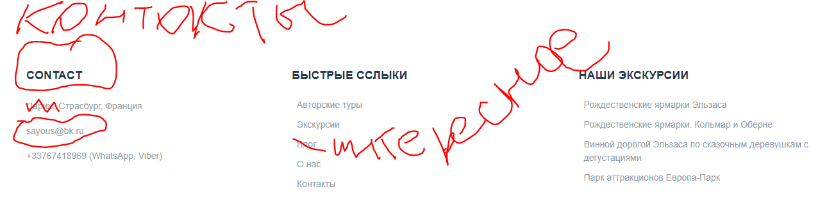

Или убрать столбик с КОНТАКтами вообще или

Адрес надо будет поменять

10rue de Rosheim, Strasbourg

1. Почту везде поменять на info@your-best-voyage.com

Сама я не могла ее настроить

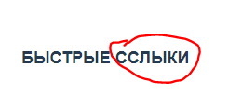

Контакты

Сделать возможно связаться через мессенджеры fb whats app это важно

Замена email адреса также везде

Форма отправки сообщений не работает

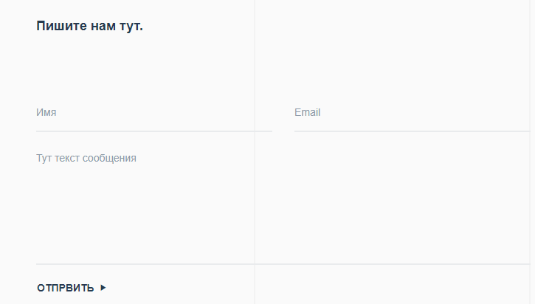

1. В подвале

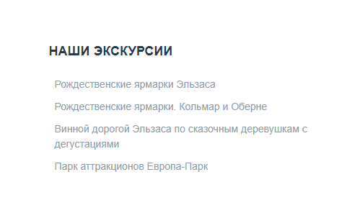

* При открытии любой экскурсии на новой странице, в подвале новой странице не идет отображение

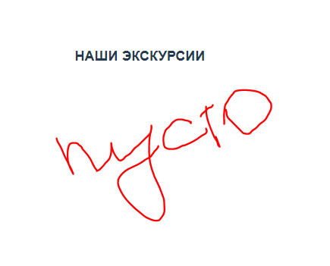

* Под описанием любой экскурсии не работает форма отправки

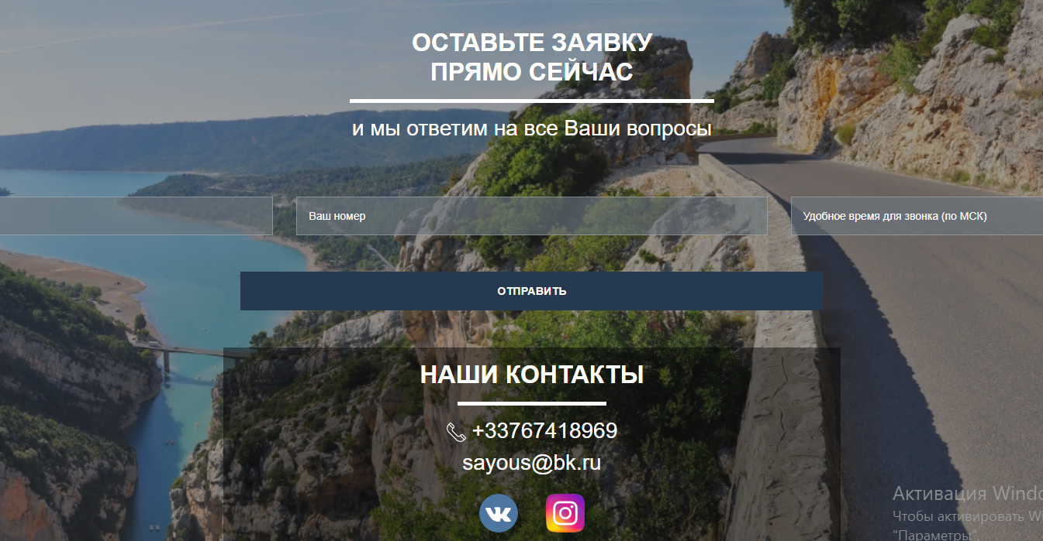

* Здесь также как и в контактах нужна форма связи через месенджер

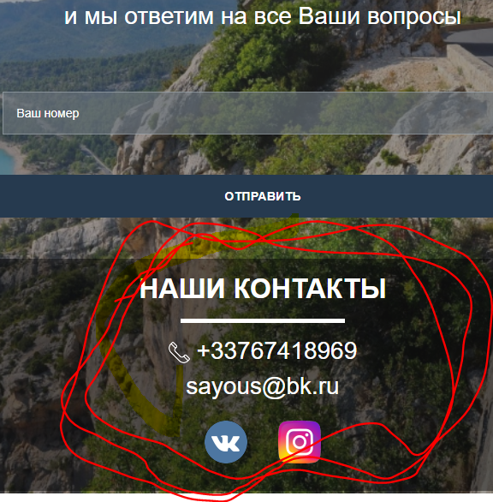

1. Полное несоответствие списков экскурсий

Отсюда

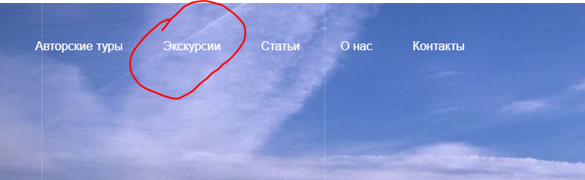

И из подвала всех страниц кроме странице ЭКСКУРСИИ

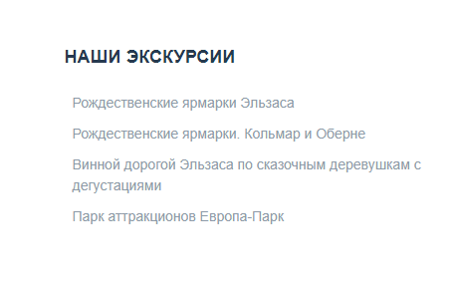

1. Красный треугольник-незащищеный протокол

